Функции одной независимой переменной. Предел функции. Непрерывность функции.

Задание:
- $\lim_{x→3}\left(x^{3}+2x-1\right)$
- $\lim_{x→1}{\frac{x^{2}-1}{x-1}}$
- $\lim_{x→1}{\frac{x^{2}+2x-3}{{3x}^{2}-5x+2}}$

Литература: Лисичкин В.Т. Математика в задачах с решениями: учебное пособие, Лань 2020. с.152-160
Режим доступа: https://e.lanbook.com/reader/book/126952

Срок выполнения – до 1 октября 2021г.

Выполненные задания присылать в группу в контакте:
https://vk.com/public200291292

Тема письма: Воробьев А., ОЖЭТ-112, 29 декабря

Предел функции
Пусть задано, например, функцию $f\left(x\right)=x^{2}+x+1$
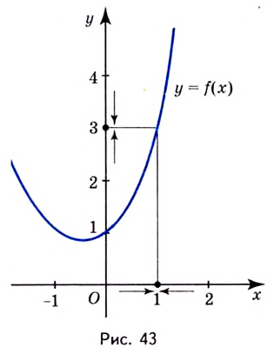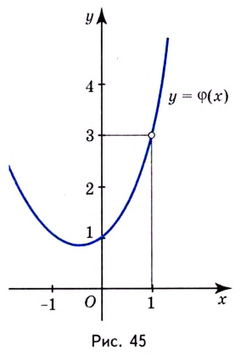
Рассмотрим ту же функцию $f\left(x\right)=x^{2}+x+1$ Если значения её аргумента х достаточно близко и с обеих сторон приближаются к 1, то соответствующие значения функции как угодно близко приближаются к числу 3 (рис. 43).
Другими словами: разность $\left|f\left(x\right)-3\right|$ может стать и оставаться сколь угодно малой, если разность $\left|x-1\right|$ будет достаточно малой. В этом случае говорят, что предел функции $f\left(x\right)$ в точке $x=1$ равен 3.
Пишут: если $x→1, то f\left(x\right)→3, или \lim_{x→1}{f\left(x\right)=3}$
Существенная деталь: функция может иметь предел даже в такой точке, в которой она не определена. Например, функция $φ\left(x\right)=\frac{x^{3}-1}{x-1}$ в точке $x=1$ не имеет значения, потому что знаменатель не может равняться нулю. Во всех остальных точках функция $φ\left(x\right)$ имеет такие же значения, как и функция$f\left(x\right),$ ибо $\frac{x^{3}-1}{x-1}=x^{2}+x+1$ если $x≠1.$ График функции $φ\left(x\right)$ изображён на рисунке 45. Хотя значение функции $φ\left(x\right)$ в точке $x=1$ не существует, а её предел в этой точке существует и равен 3. Определение предела функции можно сформулировать так.

Число $b$ называется пределом функции $f\left(x\right)$ в точке $x_{0}$, если для любого положительного числа $ε$ можно указать такое положительное число $δ\left(ε\right)$, что для всех значений $x$ из промежутка $(x_{0}-δ; x_{0}+δ)$ кроме, возможно, самой точки $x_{0}$, справедливо неравенство $\left|f\left(x\right)-b\right|<ε$
Пишут так: $\lim_{x→x_{0}}{f\left(x\right)=b}$
Определение предела функции имеет простое геометрическое толкование: какое бы ни было достаточно малое наперёд заданное положительное число $ε,$ можно указать такое положительное число $δ\left(ε\right)$, что для всех точек $x,$ которые удалены от точки $x_{0}$ не далее чем на $δ$, график функции $y=f\left(x\right)$ лежит внутри полосы шириной $2ε$ ограниченной прямыми $y=b-ε и y=b+ε$ (рис. 46).
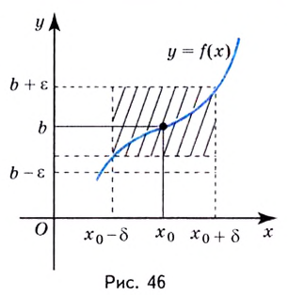

Свойства предела функции
Предел функции имеет интересные свойства. Например:
- функция не может иметь двух различных пределов в точке;
- если $c$ – число, то $\lim_{x→x_{0}}{c=c}$
Несколько свойств сформулируем в виде теоремы.
Теорема. Если каждая из функций $f\left(x\right) и g\left(x\right)$ имеет предел в точке $x_{0}$, то в этой точке существуют пределы функций $kf\left(x\right),$
$f\left(x\right)+g\left(x\right), f\left(x\right)∙g\left(x\right), \frac{f\left(x\right)}{g\left(x\right)} \left(g\left(x\right)≠0\right)$ справедливы равенства:
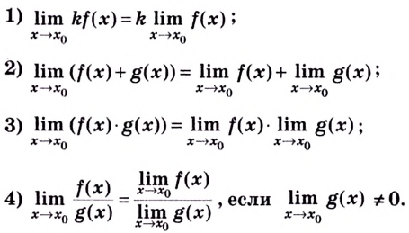
Другими словами можно сказать так.
Постоянный множитель можно выносить за знак предела. Предел суммы (разности, произведения) функций равен сумме (разности, произведению) пределов данных функций. Предел отношения двух функций равен отношению их пределов, если предел делителя не равен нулю.
Эти свойства используют для вычисления пределов функций в заданных точках.

Пример №1
При условии, что $x→5$ вычислите предел функции $f\left(x\right)$, если:
- $f\left(x\right)=2x-3$ б) $f\left(x\right)=x^{2}-10x+17$
Решение:
- $\lim_{x→5}\left(2x-3\right)=\lim_{x→5}\left(2x\right)+\lim_{x→5}\left(-3\right)=2\lim_{x→5}\left(x-3\right)=2∙5-3=7$
- $\lim_{x→5}\left(x^{2}-10x+17\right)=\lim_{x→5}\left(x^{2}\right)+\lim_{x→5}\left(-10x\right)+\lim_{x→5}{17={\left(\lim_{x→5}{x}\right)}^{2}-10}∙\lim_{x→5}{x}+\lim_{x→5}{17}=5^{2}-10∙5+17=-8$
Замечание: Решая такие упражнения, некоторые преобразования можно выполнять устно.
В предыдущих примерах для нахождения предела достаточно было подставить в данное выражение предельное значение аргумента. Но часто такая подстановка приводит к неопределённости вида
$\frac{0}{0}, \frac{∞}{∞}, 0∙∞, ∞-∞, 0^{0}, ∞^{0}, 1^{∞}$
В таких случаях сначала необходимо преобразовать данное выражение, а уже потом вычислять предел. Нахождение предела таким образом называется раскрытием неопределённостей.

Пример №2
Найдите $\lim_{x→3}{\frac{x^{2}-x-6}{x^{2}-9}}$
Решение:
Поскольку при $x→3$ предел знаменателя равен нулю, то использовать теорему о пределе частного нельзя. Непосредственная подстановка в данное выражение предельного значения аргумента $x=3$ приводит к неопределенности вида $\frac{0}{0},$
Чтобы её раскрыть, разложим числитель и знаменатель дроби на множители. Имеем:
$$\lim_{x→3}{\frac{x^{2}-x-6}{x^{2}-9}}=\left[\frac{0}{0}\right]=\lim_{x→3}{\frac{\left(x-3\right)\left(x+2\right)}{\left(x-3\right)\left(x+3\right)}}=\lim_{x→3}{\frac{\left(x+2\right)}{\left(x+3\right)}=\frac{5}{6}}$$

Приращения аргумента и функции
Пусть дано, например, функцию $f\left(x\right)=x^{2}$.
В точке $x_{0}=2$ её значение $f\left(2\right)=4$.
Увеличим значение аргумента на 0,01, то есть, пусть $x=2.01$
Соответствующее значение функции $f\left(2,01\right)=4,0401$
По сравнению с предыдущим значением оно увеличилось на 0,0401.
Здесь 0,01 — приращение аргумента, а 0,0401 — соответствующее приращение функции, а именно: приращение функции $f\left(x\right)=x^{2}$ на промежутке $\left[2;2,01\right]$.
Приращением аргумента в точке $x_{0}$ называют разность $x-x_{0}$ где $x-$произвольное число, которое мало отличается от $x_{0}$ и может быть положительным или отрицательным. Соответствующее приращение функции $f\left(x\right)$ — разность $f\left(x\right)-f(x_{0})$.
Приращение аргумента $x$ обозначают символом $∆x$, а приращение функции $∆f, ∆y$ (читают: дельта икс, дельта эф, дельта игрек). Так, в рассматриваемом примере $∆x=0,01, то ∆f=0,0401$.
Геометрически приращение аргумента изображается приращением абсциссы точки кривой, а приращение функции — приращением ординаты этой точки (рис. 47).
Свойства этих понятий показано на рисунках 47 и 48.
Если функция $f\left(x\right)$ — возрастающая и $∆x>0, то ∆f\left(x\right)$ – число положительное,
а если $f\left(x\right)$ — убывающая функция и$∆x<0, то ∆f\left(x\right)$ – число отрицательное.
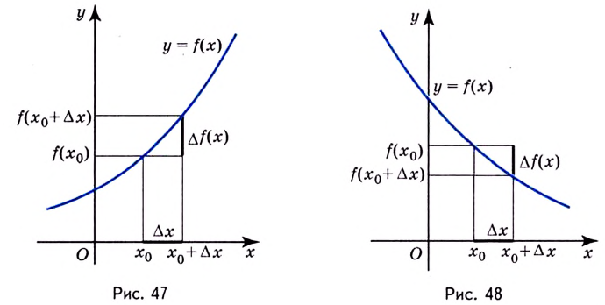
Непрерывность функции:
Как связаны между собой приращения аргумента $x$ и функции $f\left(x\right)=x^{2}$ в точке $x_{0}=2?$
Если $∆x=0,01, то ∆f=0,0401$, если $∆x=0,001, то ∆f=0,004001$ и т. д. Вообще, если $∆x→0, то ∆f→0$ т. е. приращение функции стремится к нулю, когда стремится к нулю приращение аргумента (слева или справа). В таком случае говорят, что функция $f\left(x\right)$непрерывна в точке $x_{0}=2.$
Функция $f\left(x\right)$ называется непрерывной в точке $x_{0}$, если в этой точке достаточно малым приращениям аргумента соответствуют сколь угодно малые приращения функции.
Иначе: $\lim_{∆x→0}{∆y=0}$
Преобразуем последнее равенство:
$$\lim_{∆x→0}{∆y=}\lim_{∆x→0}\left(f\left(x_{0}+∆x\right)-f\left(x_{0}\right)\right)=\lim_{∆x→0}\left(f\left(x\right)-f\left(x_{0}\right)\right)=\lim_{∆x→0}{f\left(x\right)}-\lim_{∆x→0}{f\left(x_{0}\right)}=\lim_{∆x→0}{f\left(x\right)-f\left(x_{0}\right)}$$
Поскольку $\lim_{∆x→0}{∆y=0} i ∆x→0,$ когда $x→x_{0}$, то получим $\lim_{∆x→0}{f\left(x\right)-f\left(x_{0}\right)}=0$ отсюда $\lim_{x→0}{f\left(x\right)=f\left(x_{0}\right)}$
Функция $y=f\left(x\right)$ называется непрерывной в точке $x_{0},$ если существует предел функции в этой точке и он равен значению функции в точке $x_{0}.$
Использование последней формулы существенно упрощает вычисление пределов для непрерывных функций.
Функция называется непрерывной на промежутке, если она непрерывна в каждой его точке. График такой функции — непрерывная кривая (её можно провести, не отрывая карандаш от бумаги).
На рисунке 49 изображены графики функций, имеющих разрывы в точке $x=1$; они не являются непрерывными в этой точке.
Непрерывными в каждой точке своей области определения есть элементарные функции — рациональные, тригонометрические, $y=\sqrt[n]{x}$ $\left(n∈N\right),$ а также функции, образованные из них с помощью четырёх арифметических действий. Графики элементарных функций на каждом промежутке из области определения являются неразрывными линиями.
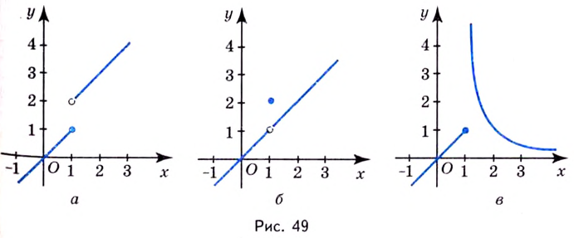
Пример: Вычислить предел $\lim_{x→3}{\frac{x-3}{\sqrt{12-x}-\sqrt{6+x}}}$
Решение.
Подставляем значение:
$$\lim_{x→3}{\frac{x-3}{\sqrt{12-x}-\sqrt{6+x}}} =\lim_{x→3}{\frac{3-3}{\sqrt{12-3}-\sqrt{6+3}}=\frac{0}{\sqrt{9}-\sqrt{9}}=\left[\frac{0}{0}\right]}$$
До множим и числитель и знаменатель на выражение, сопряженное знаменателю.
Для знаменателя сопряженным выражением будет $\sqrt{12-3}+\sqrt{6+3}$
$$\lim_{x→3}{\frac{x-3}{\sqrt{12-x}-\sqrt{6+x}}=}= \lim_{x→3}{\frac{\left(x-3\right)∙\left(\sqrt{12-x}+\sqrt{6+x}\right)}{\left(\sqrt{12-x}-\sqrt{6+x}\right)∙\left(\sqrt{12-x}+\sqrt{6+x}\right)}==\lim_{x→3}{\frac{\left(x-3\right)∙\left(\sqrt{12-x}+\sqrt{6+x}\right)}{{\left(\sqrt{12-x}\right)}^{2}-{\left(\sqrt{6+x}\right)}^{2}}==\lim_{x→3}{\frac{\left(x-3\right)∙\left(\sqrt{12-x}+\sqrt{6+x}\right)}{12-x-\left(6+x\right)}=}}}\lim_{x→3}{\frac{\left(x-3\right)∙\left(\sqrt{12-x}+\sqrt{6+x}\right)}{12-x-6-x}=}\lim_{x→3}{\frac{\left(x-3\right)∙\left(\sqrt{12-x}+\sqrt{6+x}\right)}{6-2x}=\lim_{x→3}\frac{\left(x-3\right)∙\left(\sqrt{12-x}+\sqrt{6+x}\right)}{-2\left(x-3\right)}=}\lim_{x→3}\frac{\left(\sqrt{12-x}+\sqrt{6+x}\right)}{-2}=\frac{\left(\sqrt{12-3}+\sqrt{6+3}\right)}{-2}=\frac{\sqrt{9}+\sqrt{9}}{-2}=\frac{6}{-2}=-3$$Для пределов подобного вида способ домножения на сопряженные выражения является основным.
Замечательные пределы.

Первый замечательный предел
Рассмотрим следующий предел: $\lim_{∝→0}{\frac{Sinα}{∝}}$
Согласно нашему правилу нахождения пределов пробуем подставить ноль в функцию: в числителе у нас получается ноль (синус нуля равен нулю), в знаменателе, очевидно, тоже ноль. Таким образом, мы сталкиваемся с неопределенностью вида $\frac{0}{0}$
В курсе математического анализа, доказывается, что: $\lim_{∝→0}{\frac{Sinα}{∝}}=1$
Данный математический факт носит название
Первого замечательного предела..
Нередко в практических заданиях функции могут быть расположены по другому, это ничего не меняет:
$\lim_{∝→0}{\frac{α}{Sin∝}}=1$ – тот же самый первый замечательный предел.
На практике в качестве параметра $∝$ может выступать не только переменная , но и элементарная функция, сложная функция.
Важно лишь, чтобы она стремилась к нулю.
Примеры:
$$\lim_{x→0}{\frac{Sin2x}{2x}=1}$$
$$\lim_{x→0}{\frac{3x-5}{Sin(3x-5)}=1}$$

Пример №3
$$\lim_{x→0}{\frac{Sin7x}{3x}}$$
Если мы замечаем в пределе синус, то это нас сразу должно наталкивать на мысль о возможности применения первого замечательного предела.
Сначала пробуем подставить 0 в выражение под знак предела:
$$\lim_{x→0}{\frac{Sin7x}{3x}}=\frac{0}{0}$$Получаем неопределенность $\frac{0}{0}$.
Теперь попробуем самостоятельно организовать первый замечательный предел. Для этого проведем нехитрую комбинацию:
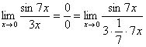
То есть, знаменатель искусственно умножается в данном случае на 7 и делится на ту же семерку. Теперь запись у нас приняла знакомые очертания.
При решении первый замечательный предел желательно выделить:

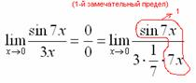
Подставим решение первого замечательного примера и получаем: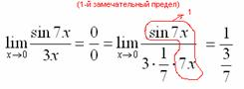
Упрощаем дробь:
